Offision 4.5.13-20472
今回の新機能：ユーザーグループ別の利用状況、来訪者情報を入力する人の指定、ローテーションする来訪者 QR、同僚の予約カード、公開ページごとのデザインページ。
2026-09-02 · https://offision.com/help/ja/release-notes/4.5.13-20472/

ユーザーグループ別に利用状況をまとめる
利用状況レポートは、誰がどのルームを予約したか、その人がどの部署にいるかは分かっても、どのユーザーグループかは分かりませんでした。財務と運用を比べたければ、書き出して手で組み直すしかありませんでした。「予約 › 分析 › ユーザーリソース利用」の「人」の項目に「ユーザーグループ」が加わりました。「行」または「列」にドラッグすると表を組み直し、予約は所有者が属するすべてのグループで数えられます。カテゴリに属さないグループも含まれ、これはカテゴリ別の項目では拾えないものです。分析ライセンスが必要です。
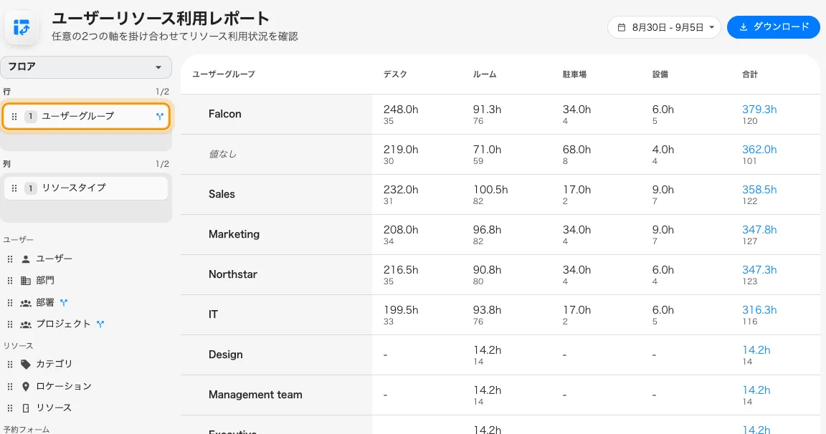
ユーザーグループ別に利用状況をまとめる
Where in Offision: admin app → booking/user-resource-usage-report (ユーザーリソース利用)

カードの項目ごとに行数を決める
予約カードの項目はどれも 2 行と決まっていたため、長いタイトルは途切れ、一語の目的の下には空行が残っていました。「UI カスタマイズ › 予約 › リソースカレンダー」と「管理カレンダー」では、カードの各項目に「行数」のピルが付きました。1 行、2 行、3 行、または無制限を選べ、目的ごとの上書きにも設定できます。長いタイトルはブロックに収まる行数で折り返し、横長のブロックは 1 行のままです。
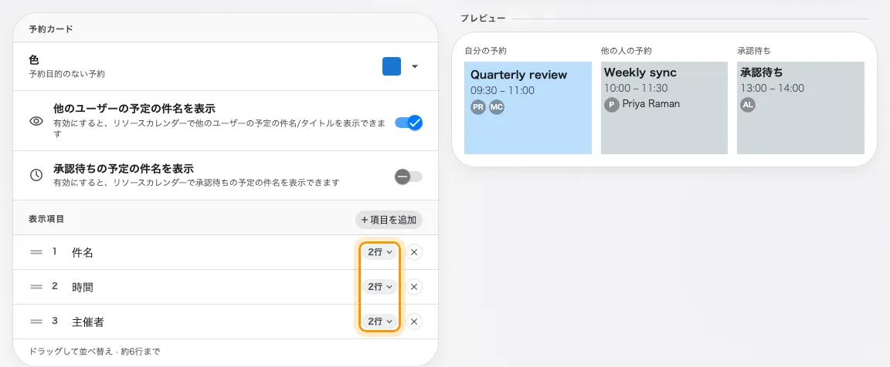
カードの項目ごとに行数を決める
Where in Offision: admin app → ui-customization/resource-calendar (リソースカレンダー)

スケジュールカードがデザインに従う
アプリのスケジュール表示は独自のカードを描いていたため、リソースカレンダーで決めた項目や色が反映されませんでした。「UI カスタマイズ」に同じカードエディタを備えた「スケジュール」ページを設けました。項目、並び順、行数を選ぶと、ユーザーアプリのスケジュールカードがそれに合わせて描き直されます。
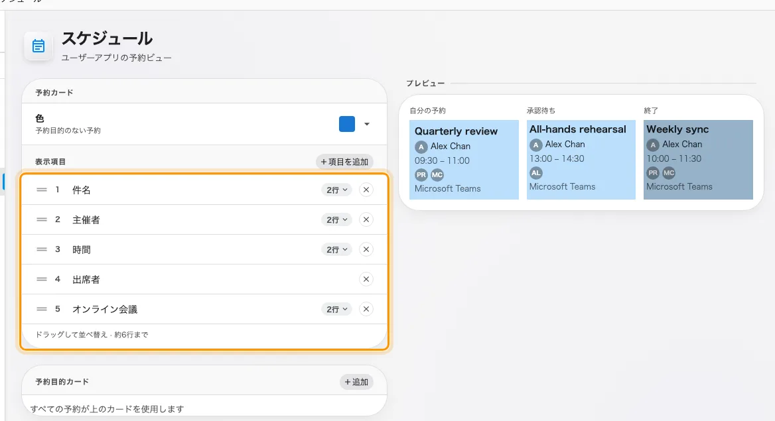
スケジュールカードがデザインに従う
Where in Offision: admin app → ui-customization/schedule (UIカスタマイズ)

ルームの説明をフォームに表示する
ルームの説明は管理側の記録にあるだけで、予約する人には届いていませんでした。「UI カスタマイズ › 予約 › 利用者予約フォーム」に「表示方法」の設定が加わりました。「非表示」はこれまでのフォームのまま、「説明を表示」は選んだルームの下に説明を出し、「注意事項として表示」は守るべきルールのあるルームのために注意として表示します。ページには見本のフォームが隣に描かれるので、誰かが予約する前に文言の見え方を確かめられます。
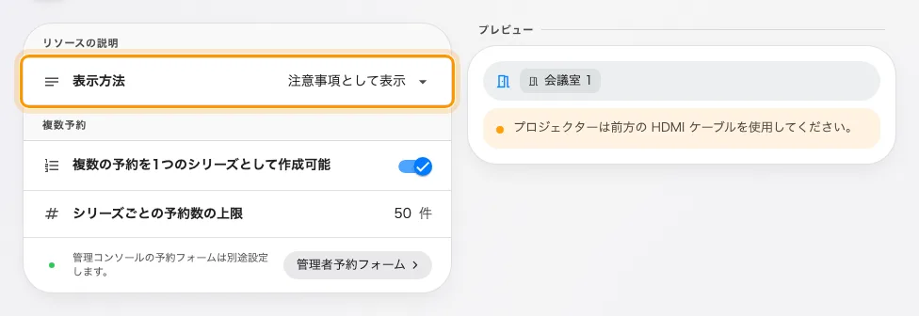
ルームの説明をフォームに表示する
Where in Offision: admin app → ui-customization/user-booking-form (利用者予約フォーム)

来訪者情報を誰が入力するかを決める
訪問目的の「必須」は、招待を書くホストにも受付で登録する来訪者にも同じ意味でした。ホストは招待する前にゲストの携帯番号を知っている必要があり、さもなければ全員に対して項目を緩めるしかありませんでした。「来訪者管理 › 訪問目的」では、各項目に四つの段階があります。「招待時に必須」はホストが入力し、「必須」は来訪者が登録またはチェックイン時に入力します。ほかに「任意」と「非表示」です。ホストに求められるのはメール、携帯番号、会社名の三つで、本人確認キーは最上段に固定されます。
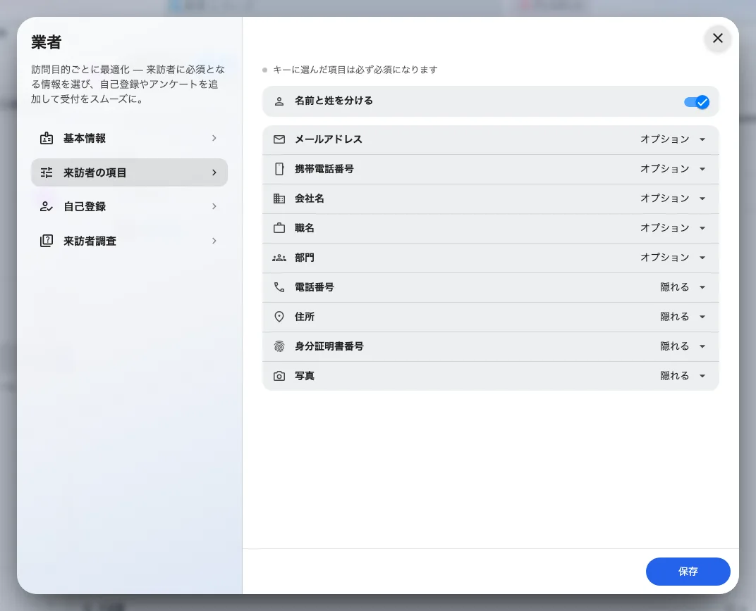
来訪者情報を誰が入力するかを決める
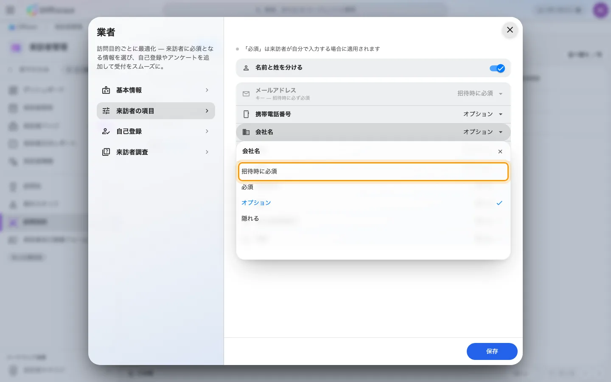
来訪者情報を誰が入力するかを決める
Where in Offision: admin app → visiting/visiting-type (訪問目的)

ローテーションする来訪者 QR
ロビー画面の来訪者 QR を撮影すると、背後のコードが生きている限り（既定では一日）使えてしまいました。サイネージコンテンツ V2 の二つの来訪者ウィジェット（来訪者登録 QR コードと来訪者セルフサービスボタン）は、ウィジェットの QR コード設定にある「アクセスキーの種類」に従ってコードをローテーションします。毎日、毎時、または「3分ごと」で、新しいウィジェットの既定は 3 分ごとです。すでに「毎日」に設定されたウィジェットはそのままです。サイネージライセンスと、来訪者管理設定での来訪者のセルフ登録の許可が必要です。
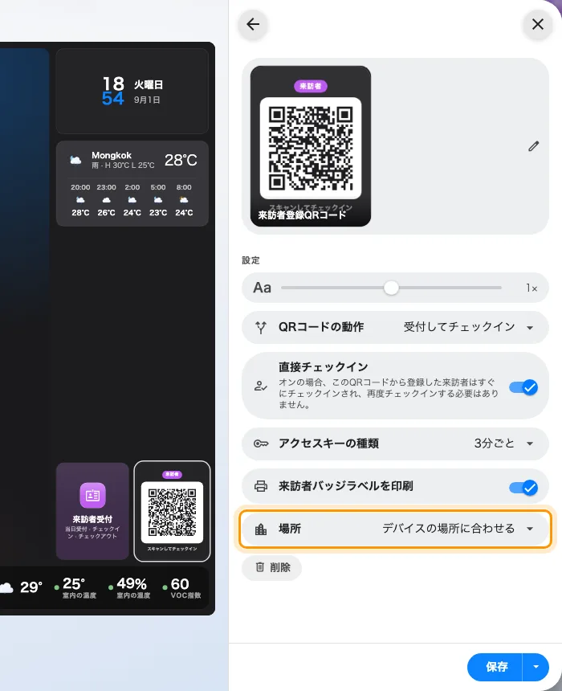
ローテーションする来訪者 QR
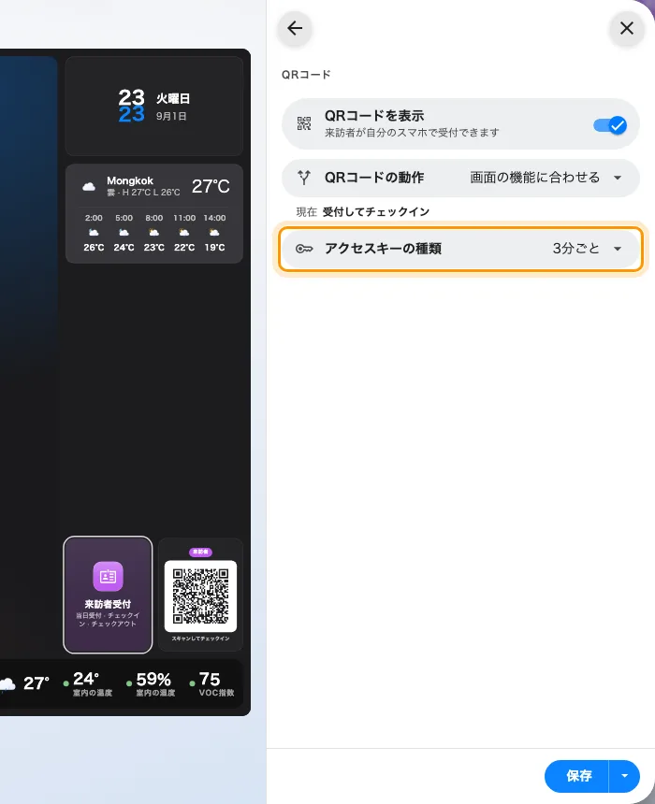
ローテーションする来訪者 QR
Where in Offision: admin app → signage/signage-content (サイネージ)

同僚の予約を開く
リソースカレンダーで同僚の予約をタップしても、タイトル、時刻、「予約済み」のバッジしか見えませんでした。ルームが使われていることは分かっても、譲ってもらえそうかは分かりません。「UI カスタマイズ › 予約 › リソースカレンダー › 予約の詳細」に「他の人の予約の詳細をすべて表示」が加わりました。オンにすると、同僚の予約も自分の予約と同じカード（状態、参加者、メモ、参照番号、履歴）で開き、操作ボタンはすべて隠れます。非公開・機密の予約は引き続き隠され、スイッチはオンにするまで無効です。
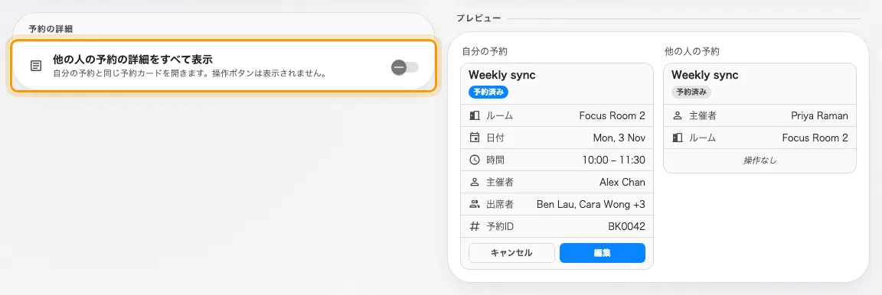
同僚の予約を開く
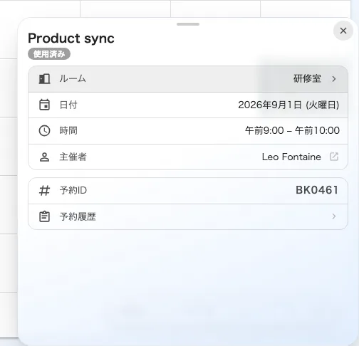
同僚の予約を開く
Where in Offision: admin app → ui-customization/resource-calendar (リソースカレンダー)

コンソールの中で新機能を読む
リリースの内容は、届くとしてもメールで知るものでした。コンソールのホームに、サーバーが実際に動かしているリリースの「新バージョン」の行が出るようになりました。「リリースノート」では各リリースを、いま読んでいるこの記事と同じ図解つきの記事として開けます。レールにはすべてのリリースが並び、最新のものに「最新」と付きます。行を閉じると、どのブラウザからサインインしても閉じたままです。
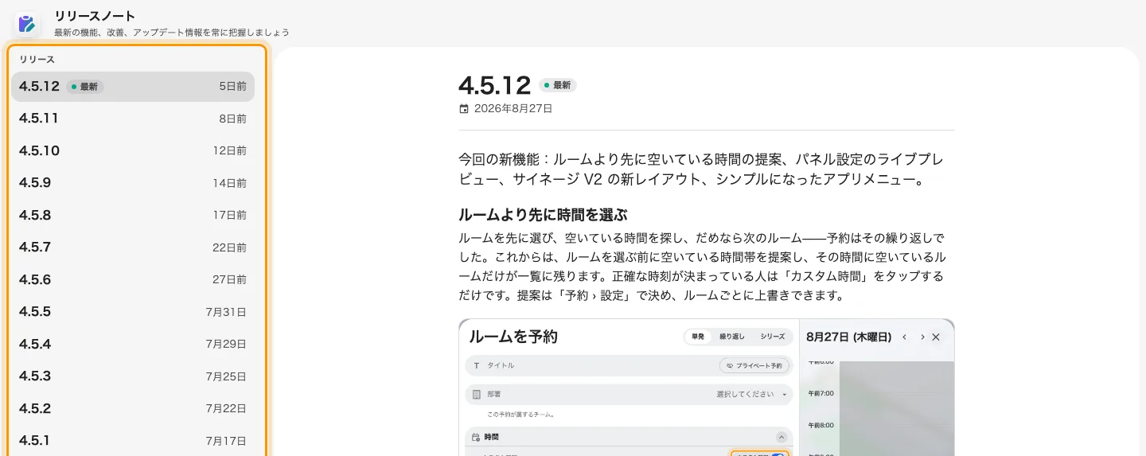
コンソールの中で新機能を読む
Where in Offision: admin app → release-note (リリースノート)

Offision を埋め込めるサイトを決める
ユーザーアプリや来訪者アプリを自社のポータルに入れる設定は、どのサイトかを選べないスイッチ一つでした。「システム設定 › セキュリティ設定」では、アプリごとに「埋め込み可能な範囲」を選びます。「すべてのウェブサイト」「このサイトのみ」または自分で書くサイトの一覧です。ユーザーアプリ側のスイッチはこのリリースまで効いていませんでしたが、修正しました。
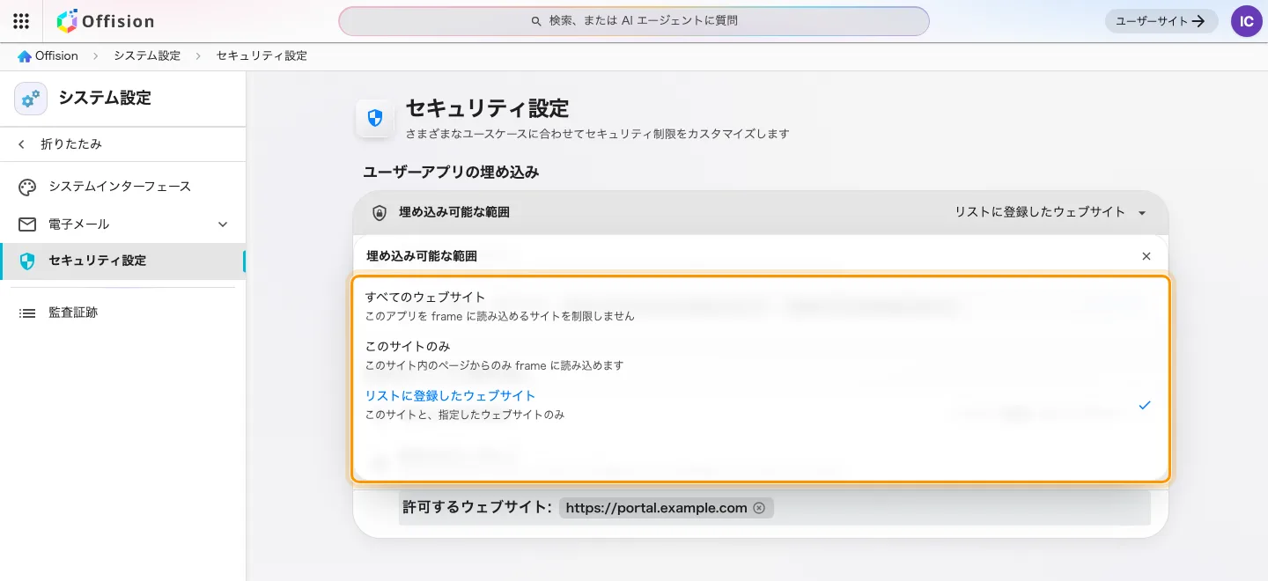
Offision を埋め込めるサイトを決める
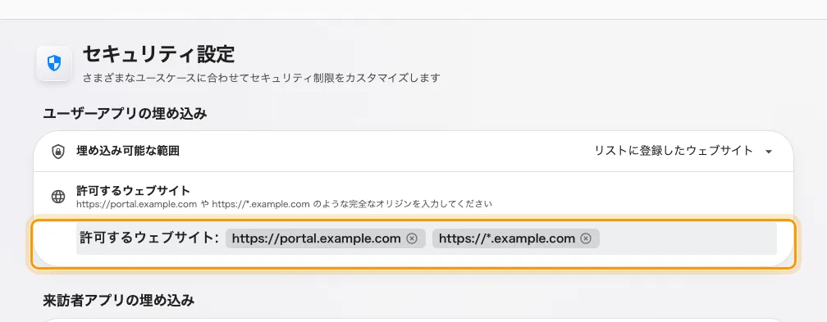
Offision を埋め込めるサイトを決める
Where in Offision: admin app → system-account/security-settings (セキュリティ設定)

ゲストが見るページをデザインする
公開イベントページの設定は 28 個の項目が一つのページに並び、変更の見え方は保存してから確かめるものでした。「イベント › 公開ページデザイン」では、イベント一覧、イベントページ、申込ページ、完了ページのそれぞれに専用のページがあり、設定の隣にライブプレビューが並んで、変更するたびに描き直されます。独自の見た目が必要なイベントは、エディタから 3 タブのダイアログを開きます。「グローバル既定」のままの項目は、実際に適用される値を表示します。イベントライセンスが必要です。
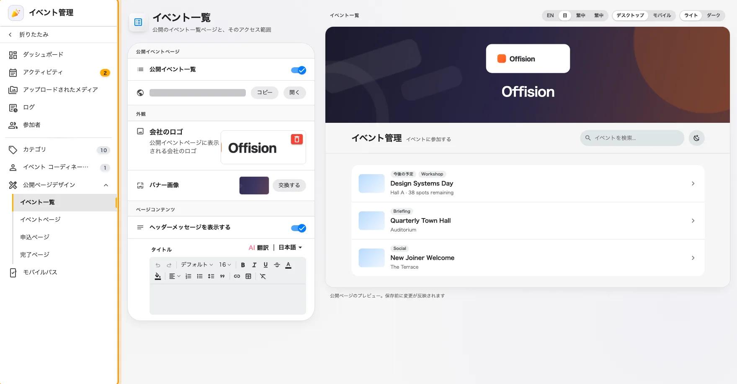
ゲストが見るページをデザインする
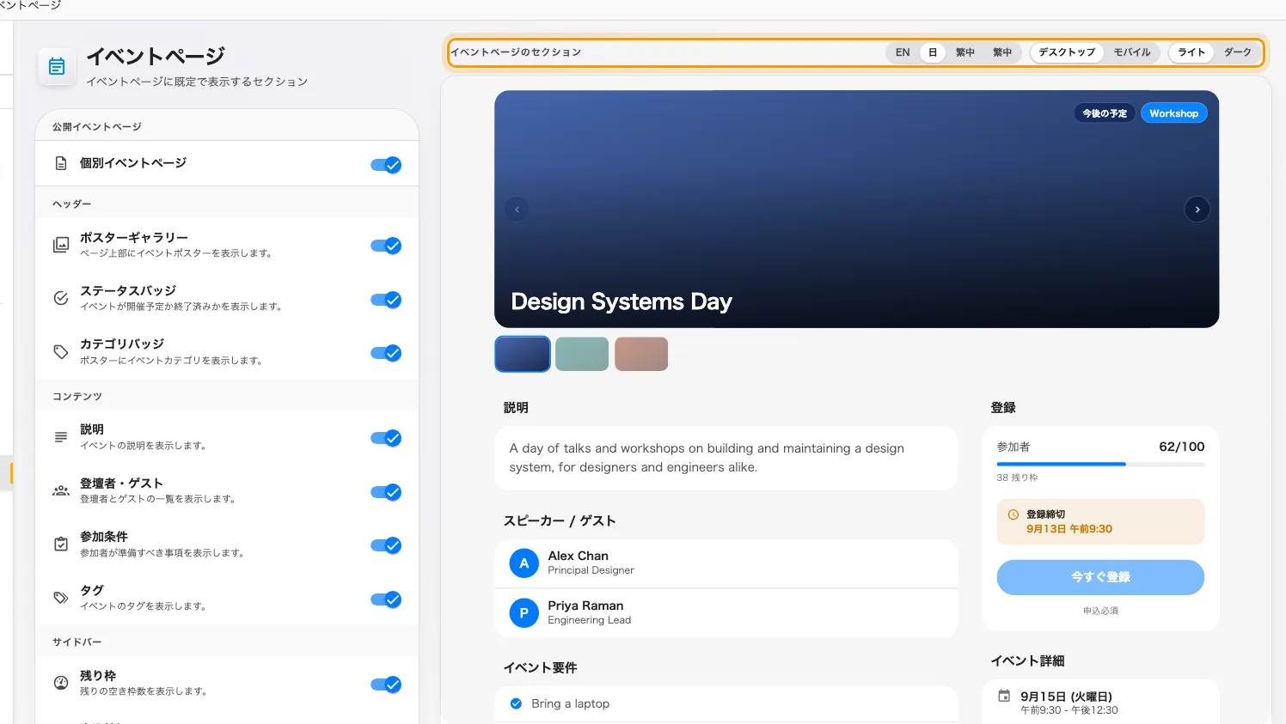
ゲストが見るページをデザインする
Where in Offision: admin app → activity/public-design/event-page (イベントページ)

変更点

予約
- ユーザーグループ別の利用状況は、レポートを書き出して手で組み直すしかありませんでした。これからは「予約 › 分析 › ユーザーリソース利用」の項目に「ユーザーグループ」が加わります。「行」または「列」にドラッグすると、予約は所有者が属するすべてのグループで数えられます。
- 長い予約のタイトルはカレンダーのブロックで途切れていました。これからは、ブロックに収まる行数で折り返します。
- 予約カードのどの項目も同じ 2 行でした。これからは項目ごと、目的ごとに 1・2・3 行または無制限を選べます。「UI カスタマイズ › リソースカレンダー」と「管理カレンダー」で設定します。
- アプリのスケジュールカードは、カレンダーで決めたカードのデザインを反映しませんでした。これからは同じ項目のカスタマイズに従います。「UI カスタマイズ」に「スケジュール」ページを設けました。
- ルームに何があるか分からないまま予約していました。これからは、予約フォームでルームの下にその説明を表示できます。既定は「非表示」で、「UI カスタマイズ › 利用者予約フォーム」で「説明を表示」または「注意事項として表示」を選びます。

来訪者管理
- 「必須」にすると、ホストと来訪者の両方がその項目を入力する必要がありました。これからは訪問目的の項目ごとに、誰が入力するかを決めます。「招待時に必須」はホスト、「必須」は登録・チェックイン時の来訪者、ほかに「任意」と「非表示」です。ホストに求められるのはメール、携帯番号、会社名の三つです。

サイネージ
- ロビー画面の来訪者 QR を写真に撮れば、あとから誰でも入れました。これからはサイネージコンテンツ V2 の二つの来訪者ウィジェット（来訪者登録 QR コードと来訪者セルフサービスボタン）のコードが「アクセスキーの種類」に従ってローテーションします。毎日、毎時、または「3分ごと」で、新しいウィジェットの既定は 3 分ごとです。

ユーザーアプリ
- リソースカレンダーで同僚の予約をタップしても、概要しか見えませんでした。これからは自分の予約と同じカード（状態、参加者、メモ、履歴）を開けます。操作ボタンは表示されず、非公開・機密の予約は引き続き隠されます。「UI カスタマイズ › リソースカレンダー」の「他の人の予約の詳細をすべて表示」をオンにするまでは無効です。

管理コンソール
- Microsoft 365 や Google Workspace の委任アカウントがサインインを失うと、ルームの同期が黙って止まっていました。これからはコンソールのホームに「対応が必要です」カードが出て、アカウント、原因、最新でないルームの数を示し、「サインイン」の手順を案内します。すべての接続が正常なときは何も表示しません。
- リリースの内容はメールで知るしかありませんでした。これからはコンソールのホームに、サーバーが動かしているリリースの「新バージョン」の行が出て、「リリースノート」では各リリースを図解つきの記事として読めます。

セキュリティ
- ユーザーアプリや来訪者アプリを自社サイトに埋め込む設定は、オンとオフのスイッチ一つでした。これからはアプリごとに「すべてのウェブサイト」「このサイトのみ」または自分で書く一覧から選べます。「システム設定 › セキュリティ設定」にあります。ユーザーアプリ側のスイッチはこれまで効いていませんでしたが、修正しました。

イベント
- 公開イベントページの設定は 28 個の項目が一つのページに並んでいました。これからは公開ページごと（イベント一覧、イベントページ、申込ページ、完了ページ）に「イベント › 公開ページデザイン」の下にデザインページがあり、隣にライブプレビューが並びます。イベント個別の上書きは 3 タブのダイアログで行い、「グローバル既定」のままの項目は実際の値を表示します。

不具合修正
- 利用状況レポートで、ユーザー名の代わりに ID が表示されていました（表、ドリルダウン、Excel の書き出し）。
- イベントのウォレットパスが、イベントの時刻ではなく端末のタイムゾーンで時刻を表示していました。来訪者バッジの日付も同じ理由でずれることがありました。
- イベントのメールが、メール設定の言語で送られていませんでした。イベントごとにメール言語を選ぶこともできるようになりました。
- リマインダーの行に時刻が「null」、日数が「1 days」と表示されていました。
- 印刷した来訪者バッジに来訪者の写真が出ていませんでした。
- 結合ルームが、構成するルームと重なって表示されていました。
- 編集した予定がカレンダーに二重に表示されていました。

